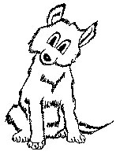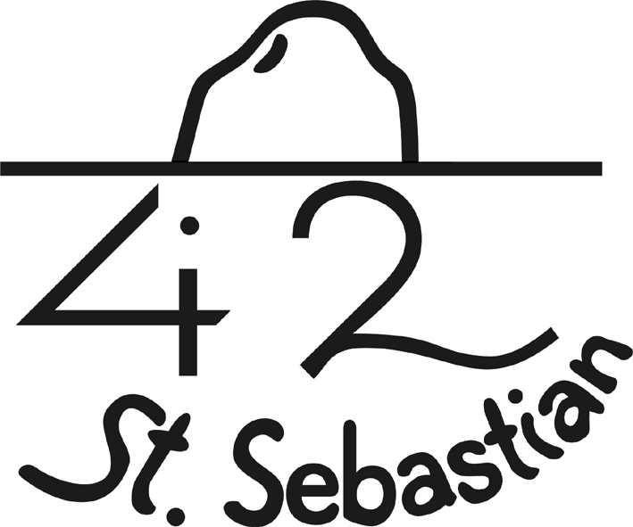Wölflings-STARTLager 2017
Packliste

Liebe Eltern!
Wir bitten Sie, die Packliste UNBEDINGT zu beachten, da wir sonst keine Verantwortung für die Gesundheit Ihres Kindes übernehmen können!
Bitte keine Süßigkeiten, etc. mitgeben, da diese von uns ausreichend bereitgestellt werden!
Kindern passiert schon einmal, dass sie Gegenstände liegen lassen. Um uns bei der richtigen Zuordnung leichter zu tun bitten wir Sie, alles eindeutig zu beschriften. Danke!
WÖLFLINGS-STARTLAGER 2017
in Kritzendorf/NÖ
Treffpunkt:  Abfahrt:  Rückkunft: |  | Samstag, 11.11. 2017 um 10:30 Uhr  Bahnhof Heiligenstadt (in der Kassenhalle)  10:44 mit dem Zug  Sonntag, 12.11. 2017 um 17:15 Uhr  Bahnhof Heiligenstadt |  |  | Die HAUSSCHUHE bitte GANZ OBEN im RUCKSACK einpacken!
Bei der Abfahrt ist dabei:
* tadellose Uniform (Jeans) und Kapperl
* Allzeit-Bereit-Tasche (Inhalt siehe unten)
* Rucksack (Inhalt siehe unten)
* REGENSCHUTZ (möglichst Poncho)
* feste Sportschuhe * Top-Jugend-Ticket!!!
BITTE ALLE GEGENSTÄNDE IHRES KINDES EINDEUTIG BESCHRIFTEN!
Initialen oder voller Name ihres Kindes am Etikett von T-Shirts, Hosen, Kappen, usw. mit Permanentmarker beschriften. Schuhe können gut innen an der Zunge beschriftet werden. Nichtbeschriftetes Verlorengegangenes wird eine Woche aufbewahrt und anschließend entsorgt.
1 | RUCKSACK MIT: |  | 1 | Esszeugsack (gelb) mit:
1 | Unterhose |  | 1 | Geschirrtuch |  | 1 | Allzeit-Bereit-Tasche (Optional):
2 | Leibchen jeder Art |  | 2 | Teller (tief/flach)- Kunststoff |  | 1 | Verbandszeug klein
1 | Paar Socken |  | 1 | Becher - Kunststoff |  | 1 | Knotenschnur
1 | Blue Jeans oder ähnliches |  | 1 | Besteck |  | 1 | Nähzeug, kleine Schere
1 | WARMER Pullover |  | 1 | Waschzeugsack (blau) mit: |  | 1 | Sicherheitsnadel
1 | Winterjacke |  | 1 | Seife/Shampoo |  | 1 | Notizblock, Bleistift
1 | Paar Hausschuhe |  | 1 | Waschlappen/Kamm/Bürste
1 | Regenschutz (Poncho) |  | 1 | Zahnbürste/-becher/-pasta |  | 1 | Taschenlampe, Ersatzbatterien
1 | Schlafsack |  | 1 | Handtuch |  | 1 | Paar Taschentücher
1 | Schlafanzug |  | 1 | Schmutzwäschesack (Stoff-rot) |  | ev. | Schlaftier
1 | Unterlagsmatte |  |  |  |  | ev. | kl. Polster
1 | Paar Sportschuhe
Wer Ausrüstung aus dem Scout-Shop braucht, schreibt bitte Fr. Mag. Irene Tretthahn: irene.tretthahn@chello.at

